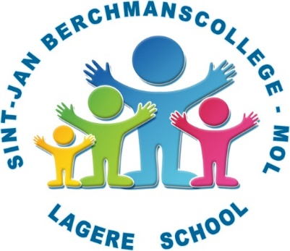
Sint-Jan Berchmanscollege Lagere School
Jakob Smitslaan 36 – 2400 Mol – 014 32 07 51
contact@sjblo.be – www.sjbcollegemol.be
Ingang: Sint-Jan Berchmansstraat 2 – 2400 Mol

TOTAALBESTELBON Soep- en chocoladeverkoop Sneeuwklassen

(uiterste besteldatum 17/11/2023)

naam verkoper :……………………….…………… klas : ………

telefoonnummer : ……………………………….…
Gelieve de soep, truffels, zeevruchten donderdag 30 november 2023 af te halen in
de school tussen 15.00 uur en 18.00 uur.

SOORT AANTAL PRIJS TOTAAL

Tomatenroomsoep met kippenballetjes (950 ml) ………. X € 6,00 = …….…

Kervelsoep met kippenballetjes (950 ml) ………. X € 6,00 = …….…

Pompoensoep (950 ml) ………. X € 6,00 = .………

Groentesoep (950 ml) ………. X € 6,00 = .………

Schilfertruffels met chocoladevulling (250 g) ………. X € 6,00 = …….…

Schilfertruffels met hazelnootvulling (250 g) ………. X € 6,00 = …….…

Zeevruchten (250 g) ………. X € 6,00 = …….…

TOTAAL TE BETALEN ………. X € 6,00 = …….…

Handtekening

